嘉祥县统计局2024年政府信息公开

工作年度报告

本报告由嘉祥县统计局按照《中华人民共和国政府信息公开条例》（以下简称《条例》）和《中华人民共和国政府信息公开工作年度报告格式》（国办公开办函〔2021〕30号）要求编制。

本报告内容包括总体情况、主动公开政府信息情况、收到和处理政府信息公开申请情况、政府信息公开行政复议和行政诉讼情况、存在的主要问题及改进情况、其他需要报告的事项等六部分内容。

本报告所列数据的统计期限自2024年1月1日起至2024年12月31日止。本报告电子版可在“嘉祥县人民政府”网站（http://www.jiaxiang.gov.cn/）政府信息公开专栏查阅或下载。如对本报告有疑问，请与嘉祥县统计局联系（地址：济宁市嘉祥县嘉祥街道呈祥大道 3 号为民服务中心，联系电话：

0537-6987601）。

一、总体情况

2024年，嘉祥县统计局深入贯彻国家、省、市、县关于政府信息公开工作的决策部署，坚持以人民为中心的发展思想，不断提升政府信息公开的质量和效率，切实保障人民群众的知情权、参与权、表达权和监督权。一方面，我单位通过政府网站、政务新媒体、公开栏等多种渠道，拓宽了公开渠道，全面、及时、准确地公开了各类政府信息，有效增强了政府工作的透明度和公信力。另一方面，我单位强化内容审核与质量控制，为确保公开的统计信息真实、准确、可靠，我们建立了严格的内容审核与质量控制机制，我们还定期开展自查自纠工作，及时发现并纠正存在的问题，确保政务公开内容质量。

**（一）主动公开情况**

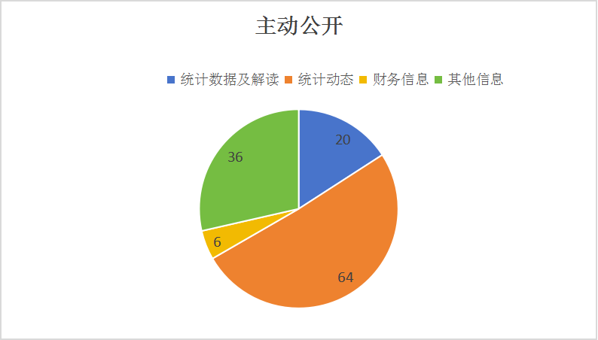本年度我单位共计主动公开信息126条，其中政府网站公开126条，“嘉祥统计”订阅号公开64条。

**（二）依申请公开情况**

我单位本年度共收到政府信息公开申请0件，受理0件。

**（三）政府信息管理情况**

我单位狠抓机制建设，建立健全长效工作机制，明确政务公开工作机构和专职人员，责任落实到科室、落实到个人。坚持落实政务公开常态化制度，对照标准目录逐项梳理公开范围、主体、内容，编制完成《嘉祥县统计局基层政务公开事项标准目录》，列明了政务公开工作的任务清单，要求各科室根据工作职责及时反馈信息，进一步完善信息报送机制，保障及时、准确地主动公开统计信息。

**（四）政府信息公开平台建设情况**

我单位加强平台建设，采取“解读报道+新闻发布会+新媒体产品”组合的方式，通过政务新媒体、嘉祥政府网、新闻发布会等多个渠道平台及时发布统计数据和解读，积极发布统计相关动态和新闻信息，扩大统计影响力。

一是在政府网站开设统计数据发布及解读栏目，按月度、季度、年度公开分镇街数据、统计分析、统计公报等，全面展示主要经济指标数据。

二是每年召开统计新闻发布会，通过嘉祥电视台发布经济运行分析信息，加强统计数据解读，强化数据开放，实现统计数据的“可查、可管、可见”。

三是通过政务新媒体“嘉祥统计”动态发布统计最新资讯、调研分析和法治信息，年均发布50余篇统计动态、统计信息，树立了良好统计形象。

**（五）监督保障情况**

我单位积极开展政府信息公开培训，及时将信息公开的相关政策传达给相关科室，保障政府信息公开的及时性、准确性、有效性。另外，我单位设置专职人员负责信息的审核发布工作，确保发布信息合法合规。

二、主动公开政府信息情况

|  |  |  |  |
| --- | --- | --- | --- |
| 第二十条第（一）项 | | | |
| 信息内容 | 本年制发件数 | 本年废止件数 | 现行有效件数 |
| 规章 | 0 | 0 | 0 |
| 行政规范性文件 | 0 | 0 | 0 |
| 第二十条第（五）项 | | | |
| 信息内容 | 本年处理决定数量 | | |
| 行政许可 | 0 | | |
| 第二十条第（六）项 | | | |
| 信息内容 | 本年处理决定数量 | | |
| 行政处罚 | 0 | | |
| 行政强制 | 0 | | |
| 第二十条第（八）项 | | | |
| 信息内容 | 本年收费金额（单位：万元） | | |
| 行政事业性收费 | 0 | | |

三、收到和处理政府信息公开申请情况

|  |  |  |  |  |  |  |  |  |  |
| --- | --- | --- | --- | --- | --- | --- | --- | --- | --- |
| （本列数据的勾稽关系为：第一项加第二项之和，等于第三项加第四项之和） | | | 申请人情况 | | | | | | |
| 自然人 | 法人或其他组织 | | | | | 总计 |
| 商业  企业 | 科研  机构 | 社会公益组织 | 法律服务机构 | 其他 |
| 一、本年新收政府信息公开申请数量 | | | 0 | 0 | 0 | 0 | 0 | 0 | 0 |
| 二、上年结转政府信息公开申请数量 | | | 0 | 0 | 0 | 0 | 0 | 0 | 0 |
| 三、本年度办理结果 | （一）予以公开 | | 0 | 0 | 0 | 0 | 0 | 0 | 0 |
| （二）部分公开（区分处理的，只计这一情形，不计其他情形） | | 0 | 0 | 0 | 0 | 0 | 0 | 0 |
| （三）不予公开 | 1.属于国家秘密 | 0 | 0 | 0 | 0 | 0 | 0 | 0 |
| 2.其他法律行政法规禁止公开 | 0 | 0 | 0 | 0 | 0 | 0 | 0 |
| 3.危及“三安全一稳定” | 0 | 0 | 0 | 0 | 0 | 0 | 0 |
| 4.保护第三方合法权益 | 0 | 0 | 0 | 0 | 0 | 0 | 0 |
| 5.属于三类内部事务信息 | 0 | 0 | 0 | 0 | 0 | 0 | 0 |
| 6.属于四类过程性信息 | 0 | 0 | 0 | 0 | 0 | 0 | 0 |
| 7.属于行政执法案卷 | 0 | 0 | 0 | 0 | 0 | 0 | 0 |
| 8.属于行政查询事项 | 0 | 0 | 0 | 0 | 0 | 0 | 0 |
| （四）无法提供 | 1.本机关不掌握相关政府信息 | 0 | 0 | 0 | 0 | 0 | 0 | 0 |
| 2.没有现成信息需要另行制作 | 0 | 0 | 0 | 0 | 0 | 0 | 0 |
| 3.补正后申请内容仍不明确 | 0 | 0 | 0 | 0 | 0 | 0 | 0 |
|  | （五）不予处理 | 1.信访举报投诉类申请 | 0 | 0 | 0 | 0 | 0 | 0 | 0 |
| 2.重复申请 | 0 | 0 | 0 | 0 | 0 | 0 | 0 |
| 3.要求提供公开出版物 | 0 | 0 | 0 | 0 | 0 | 0 | 0 |
| 4.无正当理由大量反复申请 | 0 | 0 | 0 | 0 | 0 | 0 | 0 |
| 5.要求行政机关确认或重新出具已获取信息 | 0 | 0 | 0 | 0 | 0 | 0 | 0 |
| （六）其他处理 | 1.申请人无正当理由逾期不补正、行政机关不再处理其政府信息公开申请 | 0 | 0 | 0 | 0 | 0 | 0 | 0 |
| 2.申请人逾期未按收费通知要求缴纳费用、行政机关不再处理其政府信息公开申请 | 0 | 0 | 0 | 0 | 0 | 0 | 0 |
| 3.其他 | 0 | 0 | 0 | 0 | 0 | 0 | 0 |
| （七）总计 | | 0 | 0 | 0 | 0 | 0 | 0 | 0 |
| 四、结转下年度继续办理 | | | 0 | 0 | 0 | 0 | 0 | 0 | 0 |

四、政府信息公开行政复议、行政诉讼情况

|  |  |  |  |  |  |  |  |  |  |  |  |  |  |  |
| --- | --- | --- | --- | --- | --- | --- | --- | --- | --- | --- | --- | --- | --- | --- |
| 行政复议 | | | | | 行政诉讼 | | | | | | | | | |
| 结果维持 | 结果  纠正 | 其他 结果 | 尚未 审结 | 总计 | 未经复议直接起诉 | | | | | 复议后起诉 | | | | |
| 结果 维持 | 结果 纠正 | 其他 结果 | 尚未 审结 | 总计 | 结果 维持 | 结果 纠正 | 其他 结果 | 尚未 审结 | 总计 |
| 0 | 0 | 0 | 0 | 0 | 0 | 0 | 0 | 0 | 0 | 0 | 0 | 0 | 0 | 0 |

五、存在的主要问题及改进情况

本年度，我单位积极推进政府信息公开工作，持续加强机制建设和平台建设，及时公开相关信息，存在的主要问题是：部分科室对政府信息公开要求理解不深入，导致更新缓慢。

下一步，我单位将严格按照相关工作要求，加强业务培训，及时将各栏目文件更新要求和更新时限等及时传达到各科室，并定期提醒科室制作公开信息，信息经严格审核无误后发布到嘉祥政府网和“嘉祥统计”订阅号等公开平台，进一步提高政府信息公开工作水平。

六、其他需要报告的事项

（一）依据《政府信息公开信息处理费管理办法》，嘉祥县统计局 2024年没有收取信息处理费情况。

（二）我单位严格贯彻落实政府信息公开工作相关要求，根据工作要点制定计划表，分解任务到具体科室，并加强审核力度，确保依法依规及时更新。

（三）2024年，本单位未收到人大代表建议和政协提案。